Функціоналізовані графен-оксидні наночастинки
Ортікова О.А., Алексєєв С.О
Київський національний університет імені Тараса Шевченка
01601, Київ, вул. Володимирська, 64/13;
email: sortikova@gmail.com

Двовимірні вуглецеві наноматеріали, такі як графен та графен-оксид (ГО), мають ряд унікальних механічних, оптичних, термічних та електронних властивостей. Зокрема, низька токсичність, розчинність у водному середовищі та наявність хімічно активних епоксидних груп на планарних поверхнях робить матеріали на основі ГО перспективними для біомедичних застосувань. Однак, великі латеральні розміри частинок ГО є перешкодою для його введення в кровоносну систему або усередину живих клітин. Тому актуальною є проблема одержання невеликих (до 10 нм) графен-оксидних наночастинок (ГО НЧ) із заданими термінальними функціональними групами.
Нами проведено синтез таких частинок за описаною в літературі методикою [1], що базується на окисленні ГО перекисом водню у водно-аммоніачному розчині при гідротермальній обробці (150^{о}С, 5 год.) за наведеною нижче схемою.
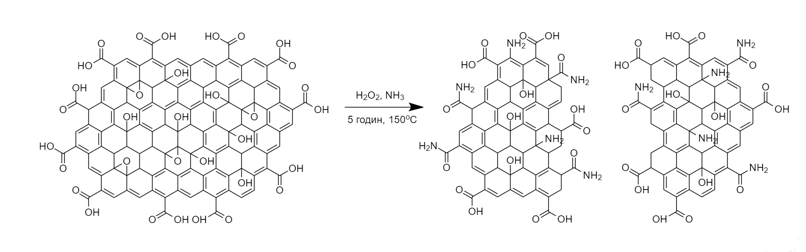
Методами ультрацентрифугування та нанофільтрації зроблено спробу фракціонування одержаних частинок за розмірами, частинки було досліджено методами ІЧ-спектроскопії, динамічного та електрофоретичного світлорозсіювання (DLS), охарактеризовано їх світлопоглинання та фотолюмінесцентні властивості. Показано, що одержані частинки містять переважно гідроксильні, амідні та карбоксилатні функціональні групи, їх розміри становлять близько 10 нм (за DLS), завдяки значному від’ємному зета-потенціалу (ξ = -40 мВ) вони утворюють стійкі водні золі. Ці частинки характеризуються інтенсивною фотолюмінесценцією (λ_{ex}(max) = 465 нм, λ_{em}(max) = 510 нм), інтенсивність якої зростає із зменшенням розмірів частинок.
Також нами зроблено спробу одержати водорозчинні ГО НЧ із додатнім зета-потенціалом. Для цього амоніак у реакційній суміші було замінено на біфункціональний 1,3-диамінопропан, що досить легко реагує з епоксидними групами вихідного ГО. Виявилося, однак, що за умов реакції цей амін досить легко взаємодіє із перекисом водню. Тому вдалося отримати або досить великі (близько 350 нм) частинки із додатнім (+36 мВ) потенціалом, або, за надлишку перекису водню у реакційній суміші – маленькі (10 нм) частинки із ξ = - 40 мВ. Іншим можливим підходом для синтезу частинок із додатнім потенціалом є «пост-модифікація» біфункціональними амінами синтезованих ГО НЧ, дослідження в цьому напрямку наразі тривають.

1. C.I. M. Santos et al., Nanoscale, 2018, 10, 12505-12514.

